EMEFEI _______________________________________________
NOME:____________________________________________
PROFESSOR:______________________________ANO: 1°ANO
LEIA E COPIE NO CADERNO
PATO  PA- PE-PI - PO - PU -PÃO  PATO PIPOCA  PIPA PULO  PAPO PIANO  PAPA PAI  PIADA PIÃO  PIAPÉ  PÁ APELIDO  PATATI PATATÁ  RATO  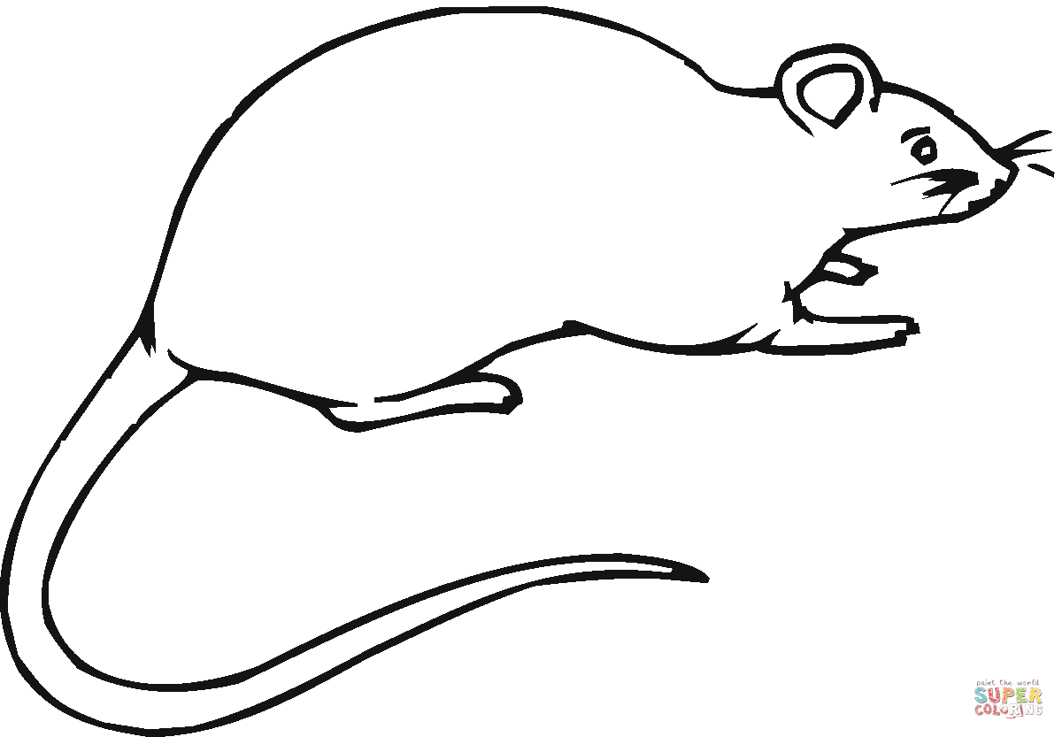  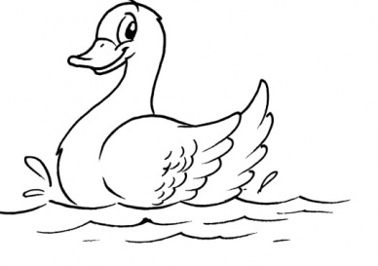  RA-RE -RI-RO-RU-RÃO  RABO RUA  REDE RALO  RODA RIO  RODO ROBÔ  RICO RIU  REI RUI  ROUPA RAMO | 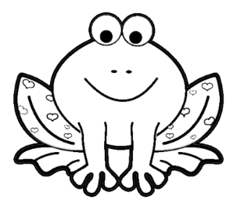  SAPO  SA- SE- SI –SO- SU-SÃO  SOFÁ SOMA  SUCO SACO  SACOLA SAPO  SABIÁ SEDE  SINO SOCO  SOPA SOFIA  SELO SALADA  SABÃO SAIA  SUADO SOMA  SEDE SUELI  SETE SEMANA

